《瓶花写生》学习任务单

一、教材

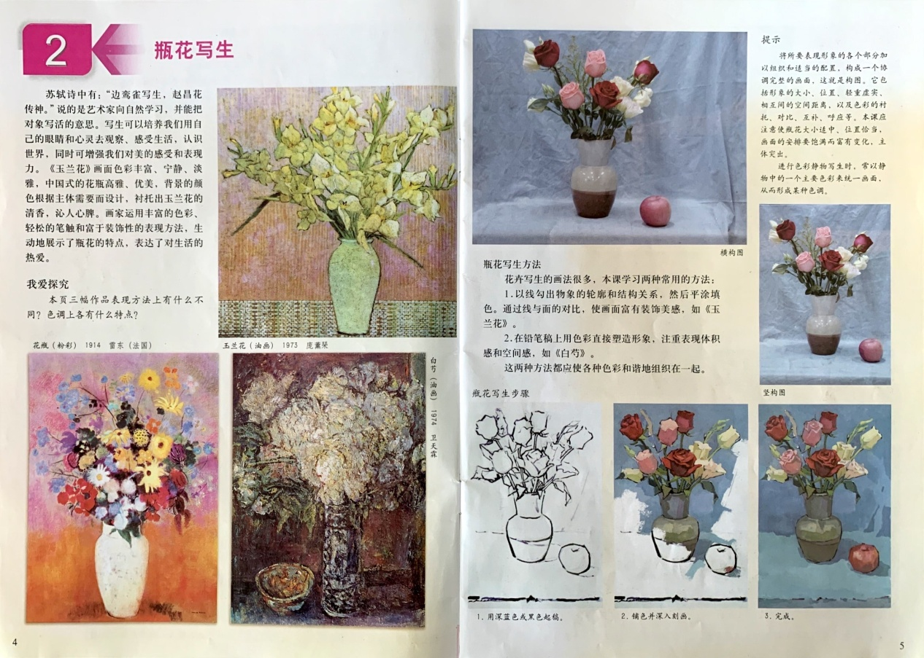

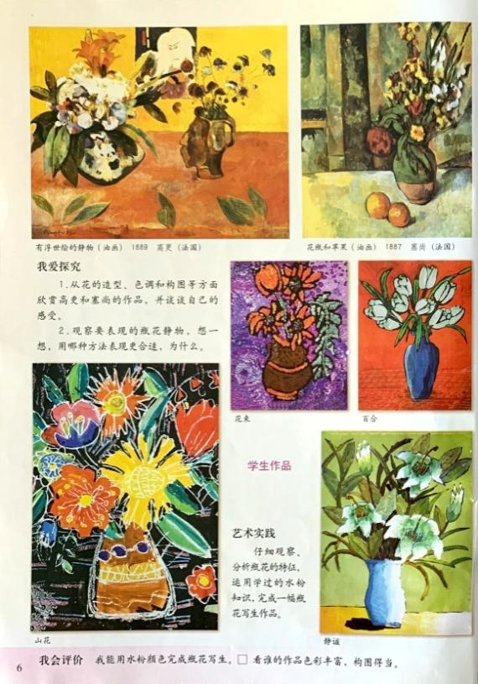

导语：古今中外有很多艺术家都对花卉有着一种特殊的情感，因其香气逸清，令人心旷神怡，花卉那灵动婀娜的身姿又使人赏心悦目。瓶花写生更是画家们经久不衰的表现主题。

二、学习任务：

1．初步了解静物写生的构图、色调知识、初步了解色彩静物写生的方法和步骤。

2．运用构图、色调等知识完成一幅瓶花写生的作品。

3．培养同学们对大自然的热爱之情，树立积极向上、朝气蓬勃的生活态度。